КЗО «Дніпропетровський навчально-реабілітаційний центр №1» ДОР

Конспект відкритого інтегрованого заняття з аплікації
на тему «Пори року. Сукня для весни»

Підготувала вихователь:
Івановська Світлана Анатоліївна

Дніпро 2021
Мета: поглибити знання малюків про навколишній світ; про різні пори року та їх ознаки; виховувати любов до природи.
- Закріпити вміння впізнавати дерева за зовнішнім виглядом;
- Закріпити разом з дітьми знання про ознаки зими, весни, літа та осені;
- Розвивати орієнтування в просторі про складні уявлення на аркуші паперу;
- Розвивати дрібну моторику пальців, творче мислення, посидючість, спостережливість;
- Виховувати вміння доводити роботу до кінця.

Матеріал: зразок, демонстраційний матеріал «Пори року», дитячі ігри, клей.

1.Організаційний момент:

Привіт, діти!
У нас на занятті сьогодні гості, давайте привітаємось.
Привітання:
Ранок добрий наступив,
Діти усміхаються.
Давайте всі дружненько
Разом привітаємось.
«Доброго ранку!»
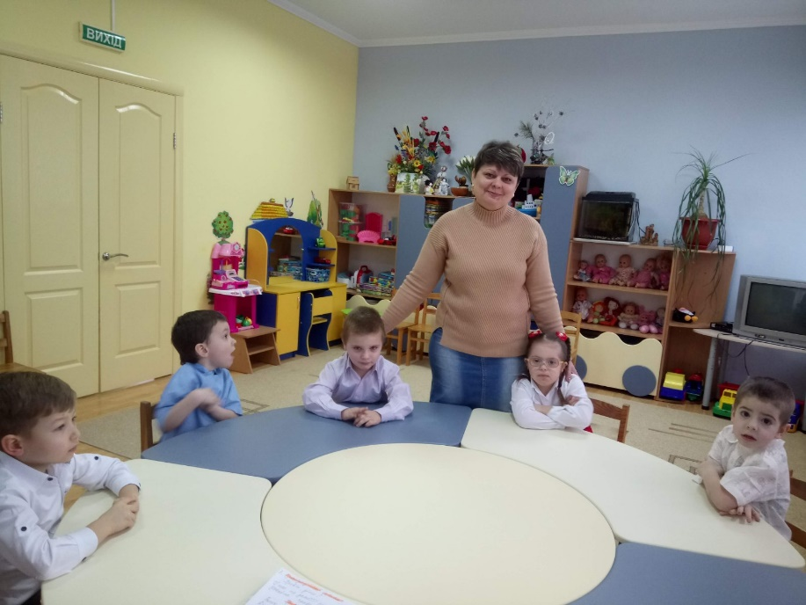
- Сюрпризний момент:
- До нас у гості завітав ще один гість, це Незнайко. Але він чомусь дуже сумний.
- Він приготував для Весни подарунок, але Незнайко тут щось наплутав, мабуть тому що не уважно слухав на занятті. Незнайко просить виправити усі помилки. Допоможемо йому? (Так!)
- Незнайко сідай і уважно слухай все про «Пори року».
- Неспішно, крок за кроком,
Минають чотири пори року,
Одна пора проходить,
Інша услід надходить.
Зима – це хуртовина,
Весна у квітах лине,
А потім – тепле літо.
І осінь, в сум одіта.
Ось так із пору в рік
Минає часу лік.

– Діти, а зараз ми з вами відправимось у подорож по порам року!
(Повішати на дошку ілюстрації «Весна»)
3.Основна частина
I ВЕСНА
Де учора сніг білів
Там струмочок задзвенів.
На галявинці у лісі
Білі проліски звелися
Пташки весело співають,
І дерева розквітають.
Прокидаючись від сну,
Зустрічає світ Весну.

● Весна яка? (тепла, сонячна)

– Весна для вас приготувала завдання: складання пазлів (молодці).
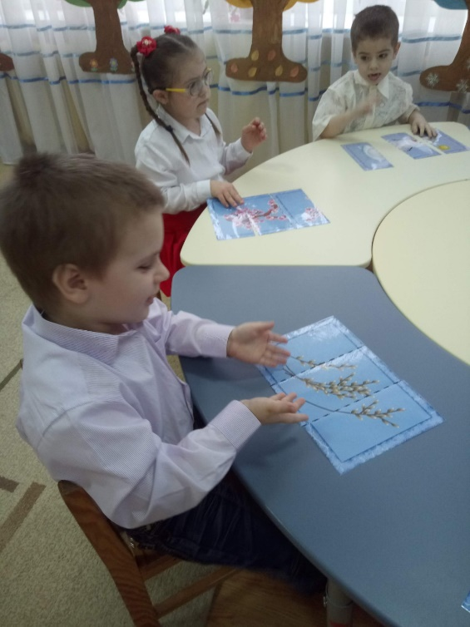
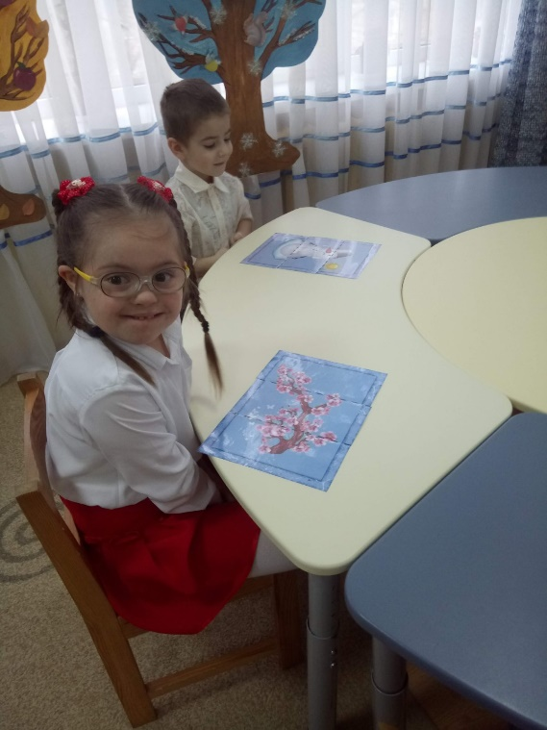
– А за це Весна нам дарує кошик з первоцвітами.

II ЛІТО
Весна пройде, а за нею… (літо).
Сонце з неба усміхається,
Діти на галявці граються
А у лісі, за рікою,
Пахне свіжою травою.
Пташки цілий день співають,
Абрикоси достигають.
Все ясним, яскравим стало,
Літо в гості завітало.

● Літо яке? (сонячне, тепле)

– Літо для нас приготувало завдання: знайти другу половину фруктів (молодці).
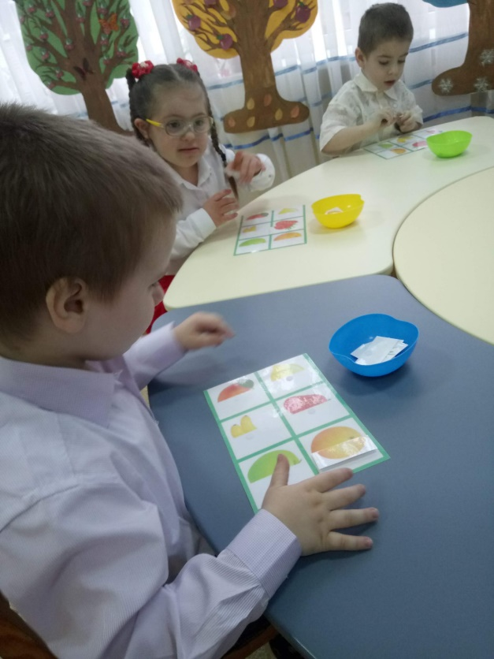
- А за це Літо дарує нам кошик з ягодами.

III ОСІНЬ

Минуло літо, а за ним… (осінь)
Листя стало золотим,
Сірий дощик накрапає,
Сумом землю огортає,
В вирій пташки відлітають,
І листочки опадають.
У туманах все, у росах.
Осінь йде, золотокоса.

● Осінь яка? (похмура, дождлива)

– Осінь приготувала нам завдання: зібрати врожай.
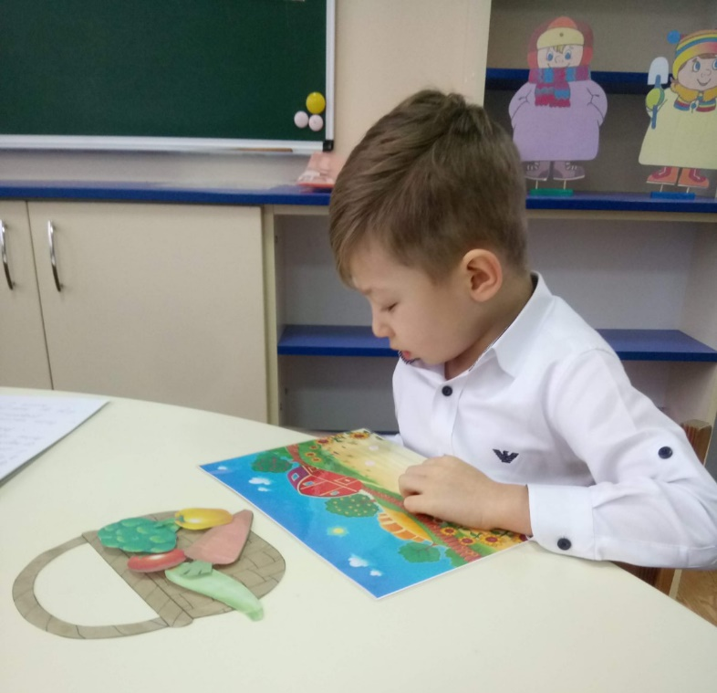
– А за це Осінь дарує нам кошик з овочами.

IV ЗИМА

Пройшла і осінь, а за нею… (зима)
Хуртовина замітає,
Дід Мороз за ніс щипає,
І сьогодні вранці тато
Нам ялинку вніс у хату.
А з гори летять малята,
Хто на лижах, хто в санчатах.
Бо зима до нас прийшла,
Сніг і кригу принесла!

● Зима яка? (холодна, сніжна)

– Зима для нас приготувала завдання: скласти сніговичків.
– А за це Зима дарує нам кошик зі снігом.

- Незнайко, тепер ті все знаєш про «Пори року».

– А зараз ми з малятами відпочинимо і зробимо тобі листівку для Весни.

Фізкультхвилинка «Зима»

У володарки зими
Трішки змерзли ми
Грудень каже: «пострибай!»
Січень каже: «присідай!»
Сіли – встали, сіли – встали, сіли – встали,
Розігріли наше тіло
Лютий-місяць нагадав
Час нам братися до справ.
Молодці!!!

– А зараз, Незнайко, ми з дітками прикрасимо наше деревце у весняну сукню та подаруємо тобі на згадку про нас.
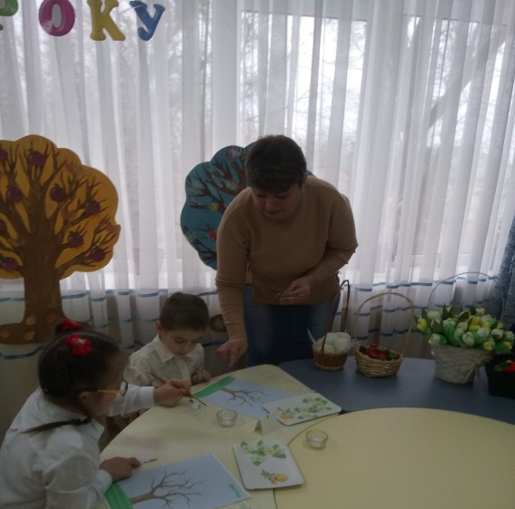
● Виконання завдання( Аплікація)
● Виставка дитячих робіт
● Подарунки від Незнайки
